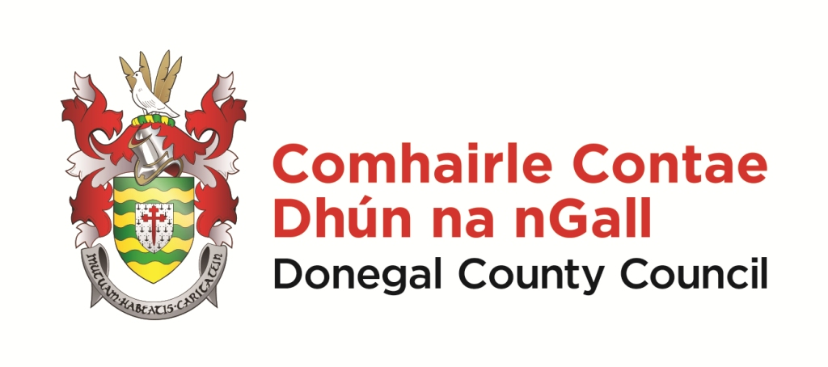

Duais-Sparánachtaí Spóirt 2023/2024

Nótaí Treorach & Foirm Iarratais

Coinníollacha maidir leis an Sparánacht seo:

- Ní mór gur rugadh iarratasóirí i gContae Dhún na nGall nó sainchónaí a bheith
orthu ann.
- Fáiltítear roimh iarratais i leith gach spórt a n-aithníonn Spórt Éireann é, agus a ndéanann coiste náisiúnta rialaithe maoirseacht air.
- Níl rannpháirtithe foirne spóirt incháilithe le tacaíocht a fháil.
- Ní mór do chóitseálaí an iarratasóra tacú lena iarratas.
- Caithfidh iarratasóirí a bheith sásta an cuidiú a thugann Comhairle Contae Dhún na nGall dá bhforbairt a admháil agus a aithint.

Maoiniú de réir Catagóire:

Tá maoiniú ar fáil faoi na catagóirí seo a leanas agus iarrtar ar iarratasóirí a chinntiú go léiríonn siad go soiléir cén chatagóir a bhfuil siad ag cur isteach uirthi:

Catagóir 1 - Oilimpeach Sinsearach / Den Chéad Scoth / Idirnáisiúnta.
Catagóir 2 - Forbarthach.
Catagóir 3 - Seanfhondúir.

Painéal Meastóireachta:

Déanfaidh painéal meastóireachta bunaithe ag Comhairle Contae Dhún na nGall na hiarratais a mheas. Cuirfidh an painéal moltaí faoi bhráid na Comhairle maidir le cé acu iarratas ar cheart dó maoiniú a fháil agus an méid a bheidh le bronnadh.

Foirm Iarratais.

- Sonraí Pearsanta:

Ainm
Seoladh & Eircode
Fón Póca
R-phost
Dáta Breithe
Áit Bhreithe
Slí Bheatha
Uimh. PPS

- Sonraí Spóirt:

An Spórt
Ainm an Choiste Náisiúnta Rialaithe
Ainm & Seoladh an Chóitseálaí
Fón Póca an Chóitseálaí

Teistiméireacht an Chóitseálaí:
Cóitseálaí (priontáil d'ainm): Dáta:

- Catagóir na Duaise a ndearnadh iarratas uirthi. (Scríobh "Tá"):
Catagóir 1 - Oilimpeach Sinsearach / Den Chéad Scoth / Idirnáisiúnta:
Catagóir 2 - Forbarthach:
Catagóir 3 - Seanfhondúir:

4. Tabhair achoimre ghairid ar na príomhéachtaí spóirt agat go dtí seo:

5. Tabhair achoimre ghairid ar na pleananna traenála / bunchuspóirí spóirt agat don chéad 2 bliain atá amach romhat:
Ba chóir foirmeacha iarratais comhlánaithe a sheoladh ar ais trí r-phost chuig:sportsbursary@donegalcoco.ie

nó sa phost chuig:

Duais-Sparánachtaí Spóirt, Rannán Forbartha Pobail, Comhairle Contae Dhún na nGall, Oileán an Stáisiúin, Leifear, Co Dhún na nGall.
Teileafón: 074 9172445

Dáta deiridh le haghaidh iarratais chomhlánaithe:
1pm Dé hAoine 5th Aibreán 2024.

Dearbhaím go bhfuil an t-eolas uilig a soláthraíodh mar chuid den iarratas seo cruinn.

Iarratasóir (priontáil d'ainm): Dáta:

